附件1：凌海服务区平面图
凌海服务区平面图
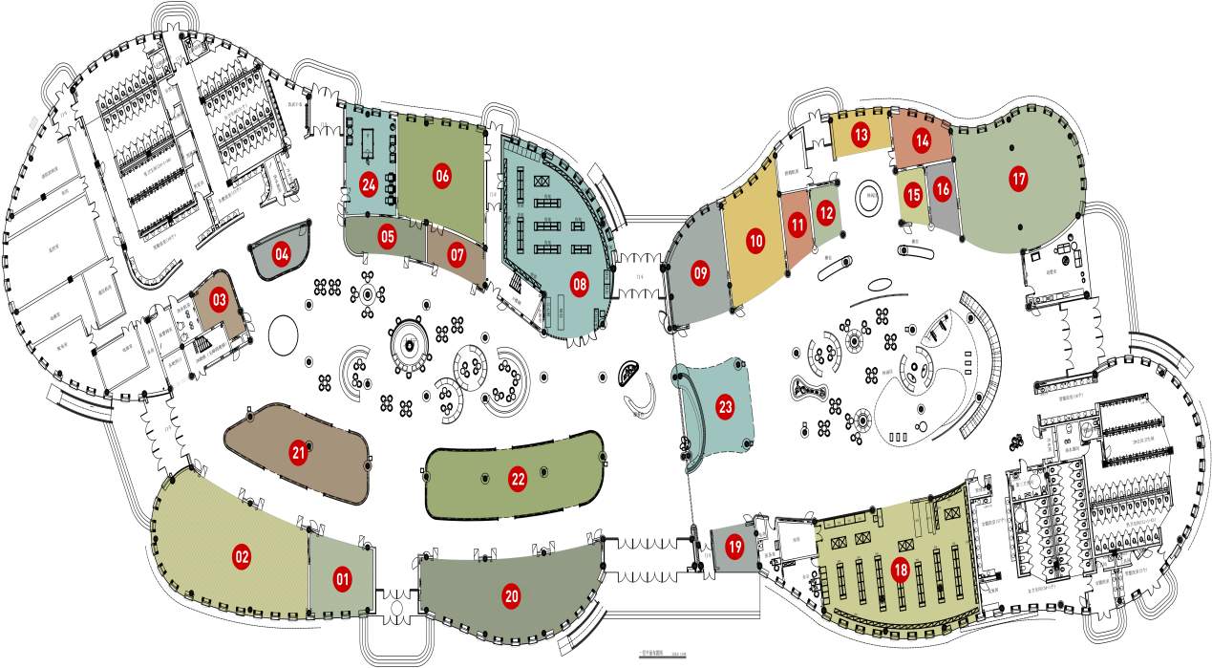
注：平面图南北区一致。

